# WriteSpace-自媒体平台

需求文档

目录

**1.概述3**

1.1项目背景3

**2.总体描述3**

2.1项目概要3

2.2角色描述3

**3.功能需求4**

3.1角色需求4

3.2主要功能摘要4

3.3用例表5

3.4用例图6

3.5用例流程图7

3.5.1登录注册7

3.5.2发布文章7

3.5.3修改文章8

3.5.4删除文章9

3.5.5用户点赞、收藏、评论文章9

3.5.6用户举报文章10

3.5.7删除评论10

3.5.8文章人工审核11

3.5.9添加敏感词11

3.5.10删除敏感词12

**4.非功能需求12**

性能需求12

1. **概述**

**1.1项目背景**

WriteSpace是一个为自媒体内容创作者提供的平台，旨在简化创作者发布文章的流程，并为用户提供一个高效、便捷的文章阅读体验。平台的核心功能围绕文章的发布与阅读展开，内容创作者可以通过平台发布自己的文章，用户则能够自由浏览、搜索、收藏和评论文章。

项目采用微服务架构进行设计与开发，旨在通过该项目学习并巩固微服务相关知识。通过拆分系统中的不同业务模块，实现微服务的独立部署和高可扩展性。同时，该项目将集成常见的微服务技术栈，如 Spring Cloud、Feign、Nacos、Redis、RabbitMQ、Elasticsearch 等，帮助Burtry(作者)掌握微服务体系中的服务治理、负载均衡、分布式事务等关键技术。

1. **总体描述**

**2.1项目概要**

该项目**计划**以SpringBoot+SpringCloud+Vue3为核心技术框架进行的全栈开发, 旨在构建一个为自媒体内容创作者提供文章发布与管理的平台，并为普通用户提供便捷的文章阅读和互动体验。

**核心功能包括：**

**文章发布与管理**：自媒体内容创作者可以通过平台发布、编辑、删除文章，并设置文章分类、标签。

**文章阅读与互动**：普通用户可以浏览文章、发表评论、点赞，并与创作者进行互动。

**评论与反馈**：用户可以对文章进行评论、回复，支持点赞与举报功能。

**个性化推荐**：系统根据用户行为分析，为用户推荐可能感兴趣的文章。

**后台管理**：提供平台管理员进行文章审核、用户管理、数据统计等功能。

**2.2角色描述**

**1. 内容创作者（自媒体人）**

* **职责**：创作并发布文章，管理已发布的内容，编辑或删除文章。
* **权限**：可以访问个人账户，查看发布的文章，进行文章管理（如修改、删除）和评论回复等操作。

**2. 普通用户（读者）**

* **职责**：浏览、搜索和阅读平台上的文章，发表评论、点赞、参与互动。
* **权限**：可以注册和登录，浏览平台上的文章，发表评论和参与点赞、举报等互动操作。

**3. 平台管理员**

* **职责**：管理平台的整体运营，包括用户管理、文章审核、数据统计等。
* **权限**：拥有最高权限，可以对所有用户和文章进行管理，包括审核文章、禁用用户等操作。

1. **功能需求**

**3.1角色需求**

**（1）自媒体人**

需要一个易用的编辑器来撰写和管理文章，并能够获取文章的反馈与阅读数据等。

**（2）普通用户**

需要一个简洁的界面进行阅读文章，并且可以搜索相关文章等。

**（3）平台管理员**

需要一个管理员界面来进行文章的管理，审核文章等。

**3.2主要功能摘要**

**显式业务流程：**

**1.登录/注册**

触发者：自媒体人、普通用户、系统管理员

描述：各类角色可以在各自的平台上注册账号(系统管理员除外)，通过注册的账户进行系统的登录。

**2.自媒体人发布文章、修改文章、删除文章等**

触发者：自媒体人

描述：自媒体人在平台上撰写文章，可以选择立即发布或者设定定时发布。发布的文章需经过审核流程，审核通过后方可展示给普通用户。

**3.普通用户点赞文章、收藏文章、评论文章、举报文章等**

触发者：普通用户

描述：用户可以浏览平台上的文章，参与互动，包括点赞、收藏、评论、举报等功能。

**4.系统管理员后台管理相关业务**

触发者：系统管理员

描述：管理员可以在后台对文章和用户进行管理，包括文章审核、用户禁用、数据统计等。

**隐式业务流程：**

5.**文章内容审核**

分为人工审核和系统自动审核。

触发者：系统自动、系统管理员

描述： 对文章进行审核，审核通过的文章才能发布。

6.**敏感词过滤**

触发者：系统自动、系统管理员

描述：对文章的敏感词过滤，可以自定义敏感词来进行过滤操作。

**3.3用例表**

|  |  |  |  |
| --- | --- | --- | --- |
| 用例名称 | 触发者 | 前置条件 | 主事件流 |
| 登录/注册 | 管理员、普通用户、自媒体人 | 系统用户模块运行 | 没有账号则进行账号的注册。  拥有账号的用户通过账号和密码进行登录。  如果账号密码正确，则进入相关界面。  如果账号密码错误，给出错误信息，拒绝登录。 |
| 发布文章 | 自媒体人 | 系统登录、账号正常 | 定时发布，自媒体人选择时间进行定时发布文章  立即发布，通过审核后文章立即发布 |
| 修改文章 | 自媒体人 | 系统登录、账号正常、相关文章未删除 | 自媒体人修改相关文章，修改后的文章仍需通过审核后才能发布 |
| 删除文章 | 自媒体人、管理员 | 系统登录、账号正常、相关文章未删除 | 自媒体人删除相关文章，管理员删除相关文章 |
| 点赞文章 | 用户 | 系统登录、账号正常、文章存在 | 点赞文章 |
| 收藏文章 | 用户 | 系统登录、账号正常、文章存在 | 收藏文章 |
| 评论文章 | 用户 | 系统登录、账号正常、文章存在 | 评论文章 |
| 举报文章 | 用户 | 系统登录 | 当文章的举报数超过一定值后，文章状态变成待审核状态，待人工审核 |
| 文章人工审核 | 管理员 | 系统登录 | 对于异常的文章可以进行人工文章审核。  审核通过发布文章，审核失败返回给自媒体并给出错误信息。 |
| 用户禁用 | 管理员 | 系统登录 | 对于违规用户，管理员可以对该用户禁用 |
| 重置密码 | 管理员 | 系统登录 | 管理员对指定用户的密码进行重置 |
| 删除评论 | 管路员、自媒体人 | 系统登录，账号正常 | 自媒体人和管理员都可以对文章下的评论进行删除 |
| 添加敏感词 | 管理员 | 系统登录 | 管理员添加敏感词 |
| 修改敏感词 | 管理员 | 系统登录 | 修改敏感词 |
| 删除敏感词 | 管理员 | 系统登录 | 删除敏感词 |

**3.4用例图**

**(1)系统管理员：**

添 敏 感 
f! 除 评 论 
人 工 雨 核 
文 章 到 
用 户 苣 理 
用 户 景 用 
敏 感 词 管 理 
修 改 感 
亂 除 敏 感 
重 首 码 

**(2)普通用户**

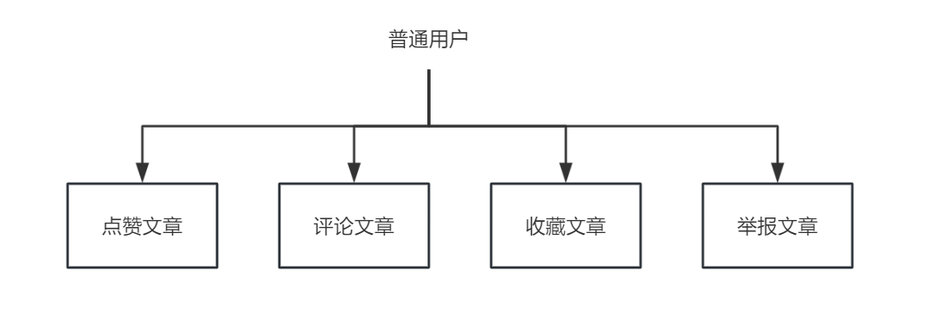

**(3)自媒体人**

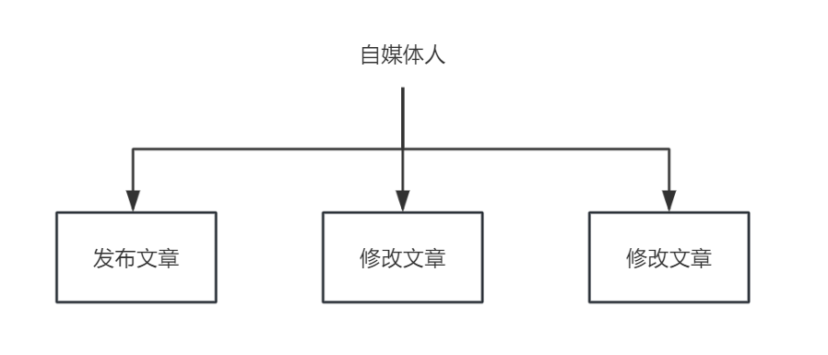

**3.5用例流程图**

**3.5.1登录注册**

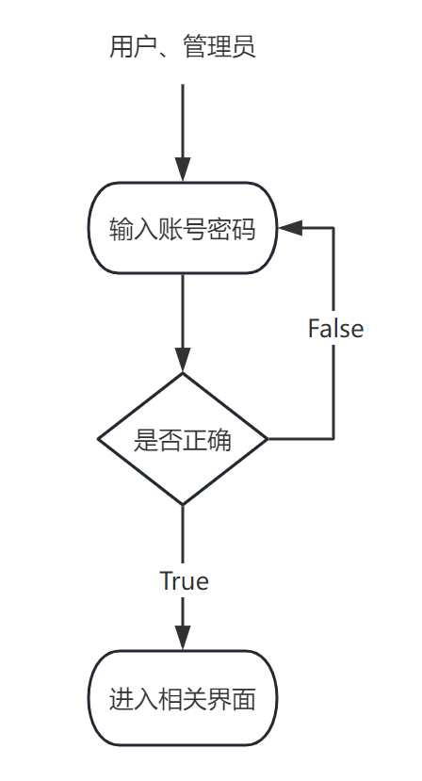

* + 1. 发布文章

自 媒 体 人 
发 布 时 间 到 达 
将 发 布 信 急 
发 布 时 间 
定 时 发 布 
立 即 发 布 
文 章 审 核 
True 
False 
台 为 定 ． 
自 定 义 敏 感 
词 过 滤 

* + 1. 修改文章

市 核 失 败 
0 媒 体 人 
发 布 
文 童 市 核 
审 核 过 
发 布 文 童 

* + 1. 删除文章

删 蜍 失 畋 
False 
自 蜾 障 人 
删 除 文 章 
阜 是 台 存 在 
True 
删 除 文 童 

* + 1. 用户点赞、收藏、评论文章

涯 户 
点 赞 
操 作 聚 合 
发 送 消 息 
更 新 各 操 作 数 
False 

* + 1. 用户举报文章

False 
文 0 状 态 被 锁 
定 ( 文 待 审 
举 报 数 + 1 

* + 1. 删除评论

管 理 员 、 自 媒 体 
人 
删 除 评 论 
False 
删 除 失 败 
True 
' 论 是 
False 
删 除 成 功 

* + 1. 文章人工审核

目 焱 体 人 
发 布 文 覃 
系 统 市 咳 
狁 审 孩 是 
True 
文 发 布 
False 
为 特 殊 内 容 糸 
无 自 动 0 核 
Tri 旧 
台 过 
True 
人 工 庳 核 

* + 1. 添加修改敏感词

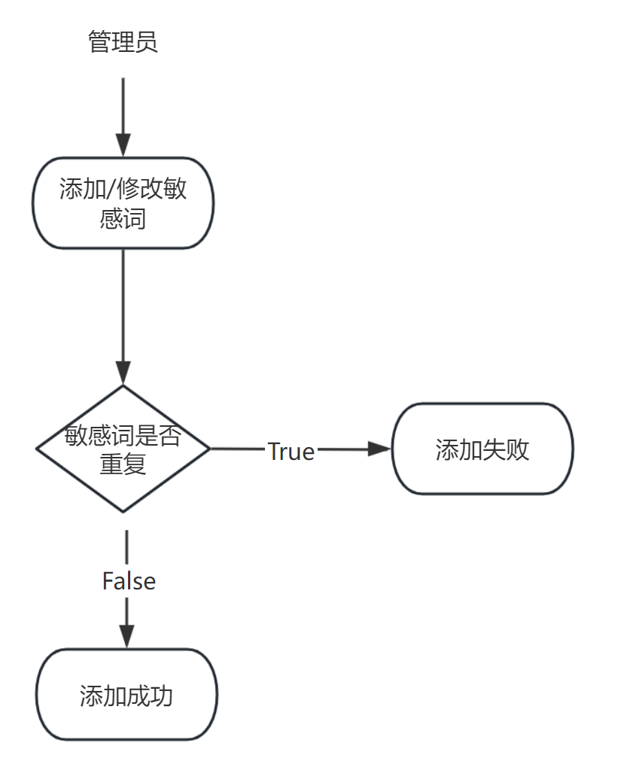

* + 1. 删除敏感词

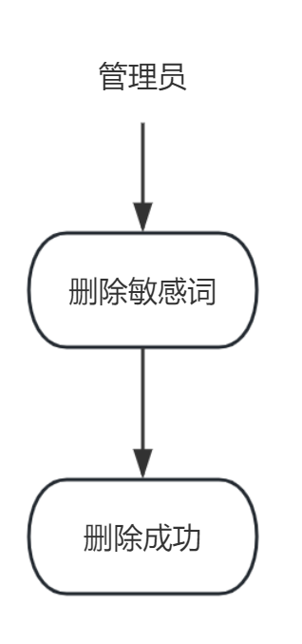

1. **非功能性需求**

**4.1性能需求**

**先做出来再谈性能吧:)**